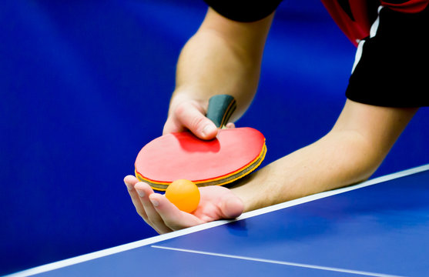
FIESTAS 2025

PREMIOS:

1º 60 EUROS.

2º 40 EUROS.

3º 30 EUROS.

LUGAR: NAVE MULTIUSOS.
DÍA: 8 Y 9 DE AGOSTO 2025 HORA: 19:30 HORAS.
SORTEO DE LOS EMPAREJAMIENTOS Y ELIMINATORIA DIRECTA.
PARTIDOS AL MEJOR DE TRES JUEGOS.

INSCRIPCIONES: Antes del 8 de Agosto en el Ayuntamiento Guijo de Coria.

CAMPEONATO DE PING-PONG.
CON MOTIVO DE LAS FIESTAS DEL MES DE AGOSTO
DE 2025 SE CELEBRARÁ UN CAMPEONATO DE PING-PONG.

